- En WHAT HAPPENED debe mantener el campo con la solicitud original, pero la IA está modificando el texto
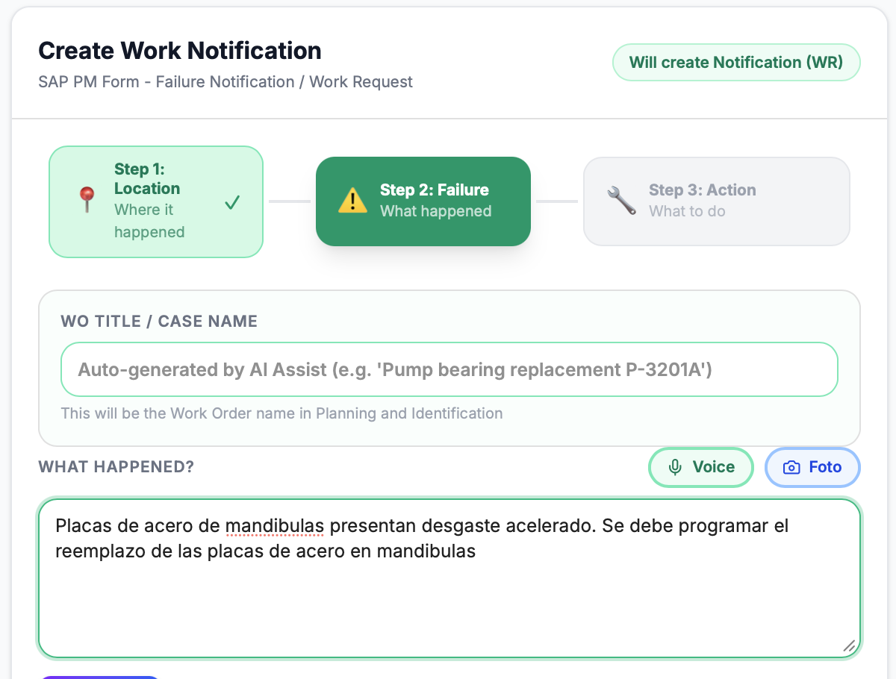
Solicitud original
- En WO TITLE (Título de Cabexera) el texto debe ser la acción correctiva principal. En este caso. Reemplazar placas de acero en mandíbulas, pero está repitiendo el mismo texto de la posición 1 de SUGGESTED ACTIONS
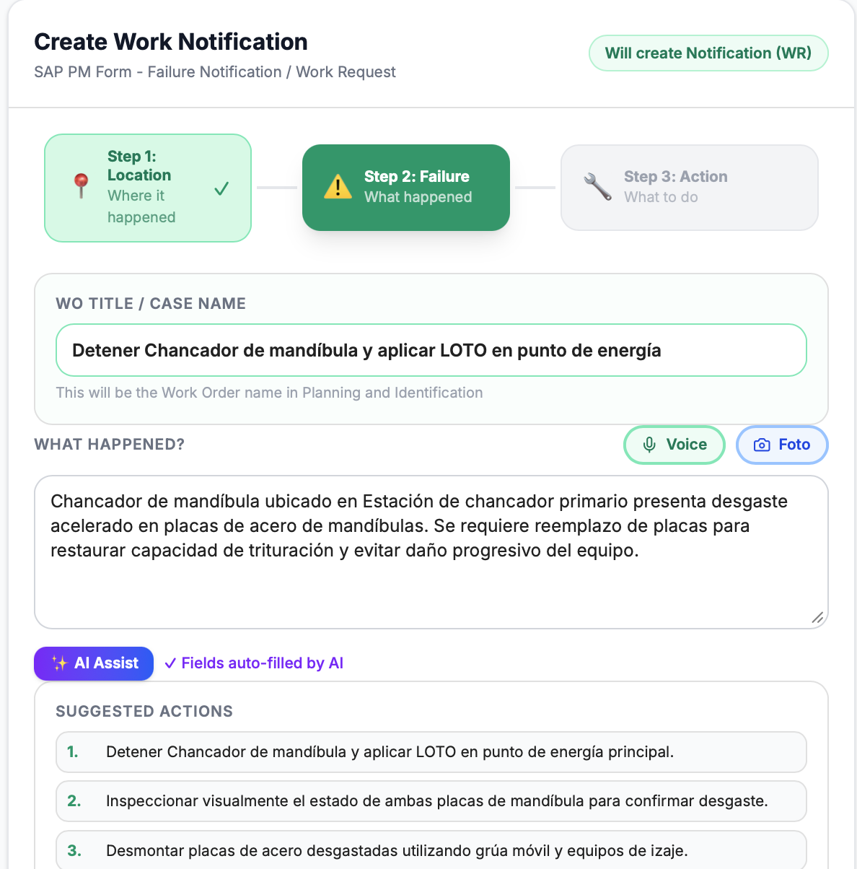
Error
Texto modificado

- Eliminar el texto WR y dejar solamente Cancel
- Eliminar el texto (SAP)
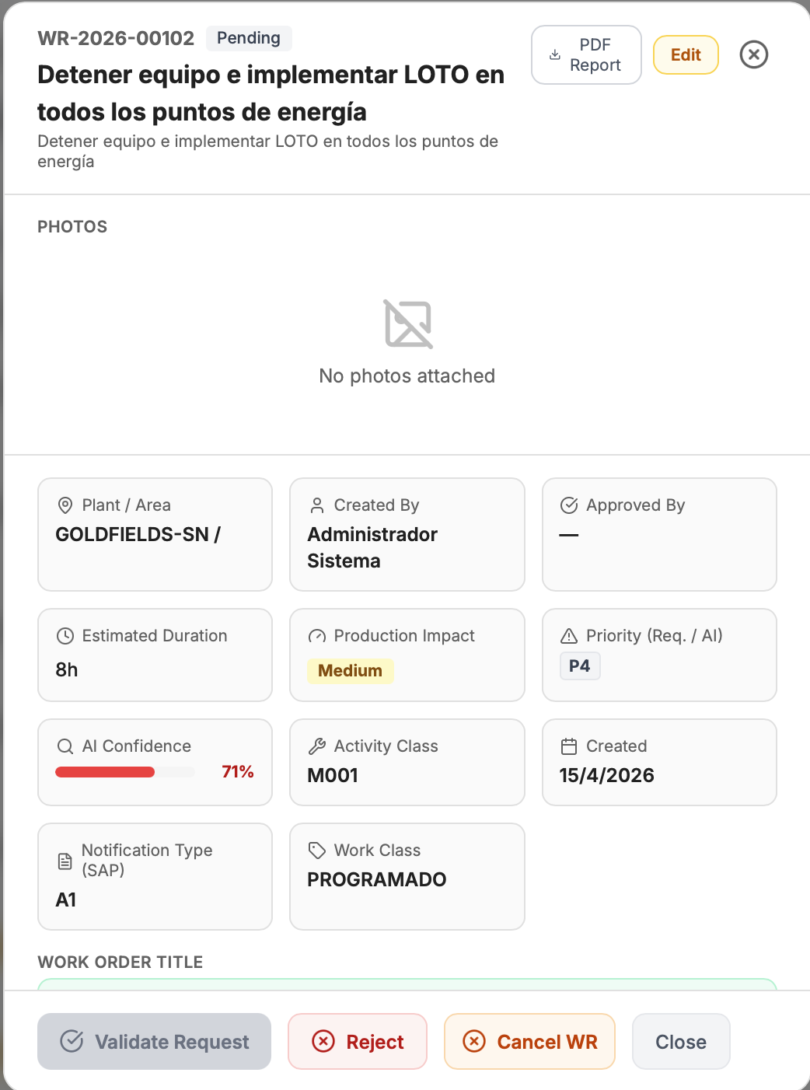



Reject WR
- Al hacer el ejercicio de rechazar un Aviso, se abre nueva ventana, al elegir la opción de “Cancelar” cierra el aviso completo y la pantalla regresa a la lista general de avisos. Lo que debe ocurrir es que regrese a la pantalla del aviso
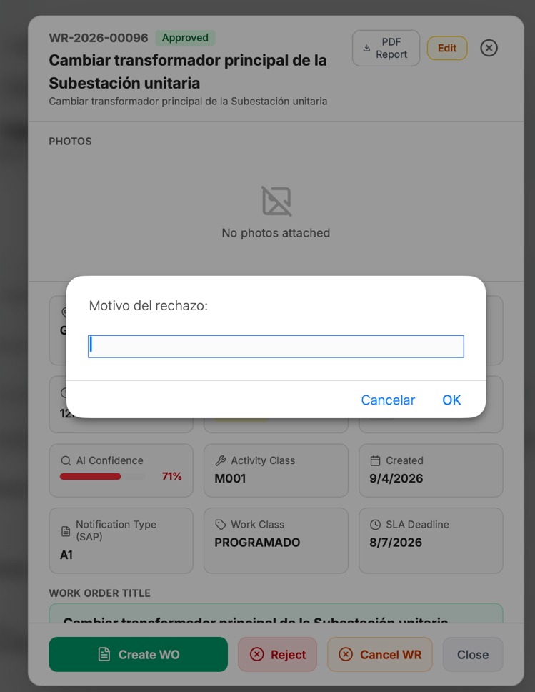

Work Request Validation
- En la lista general de avisos, para cada uno se muestran los botones “Validate” y “Reject”. Estos deben ser eliminados de esta sección. Están incluidos dentro del aviso y eso obliga a la persona a ingresar y revisar su contenido para decidir.
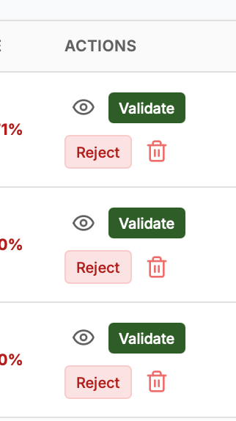

- Aviso con estatus Aprobado, pero al entrar muestra aún el estatus Pendiente. Después de actualizar 2 veces la página recién cambió el estatus.
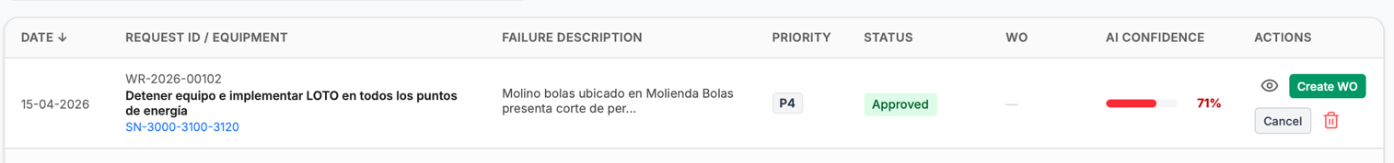
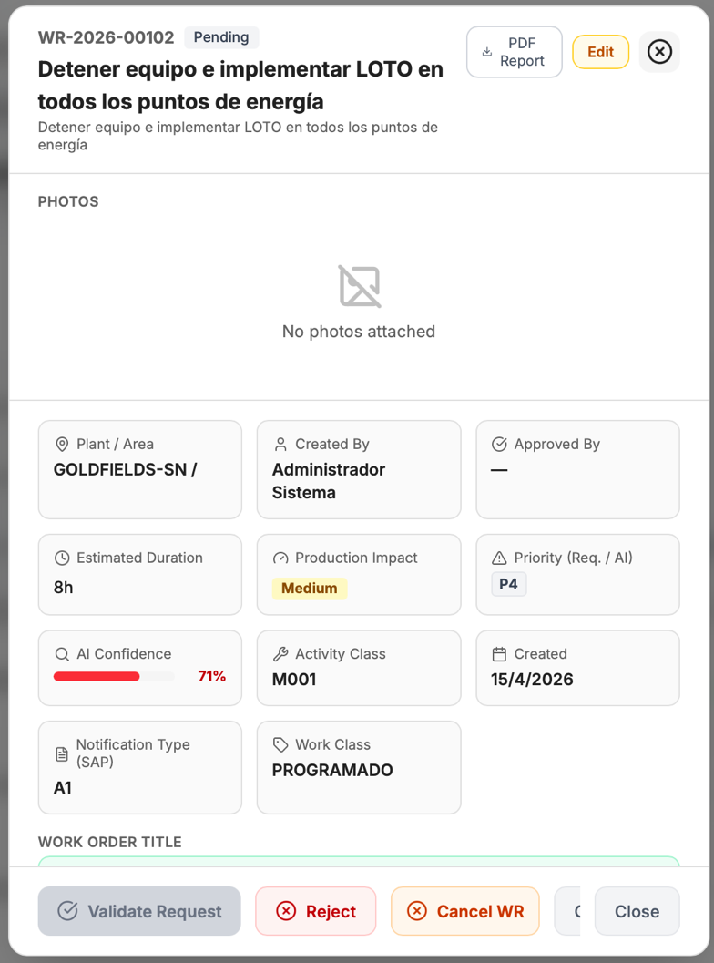

ORDEN DE TRABAJO (OT)
- La OT se debe mostrar en modo FULL PANTALLA y no como se muestra actualmente.
- El Planner debe tener la opción, si lo desea, de minimizar tamaño y llegar al tamaño actual.
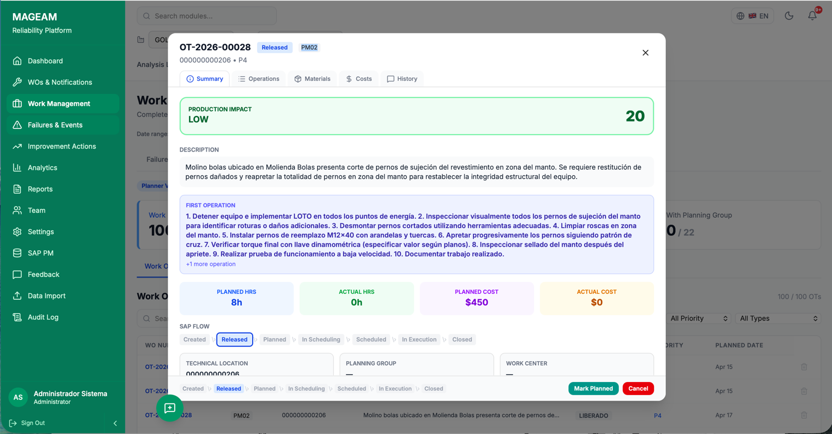

- Cuando se crea una OT el sistema debe generar un mensaje similar al que muestra cuando crea un aviso.
- Asegurar que el botón Close no cancele la OT y solo la cierre.

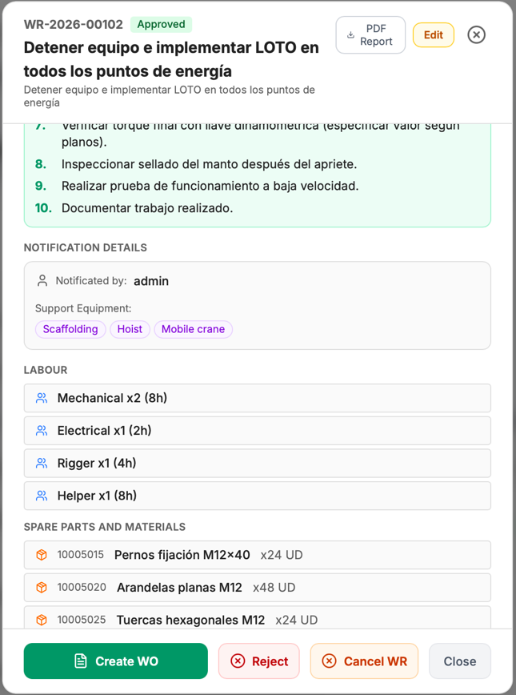
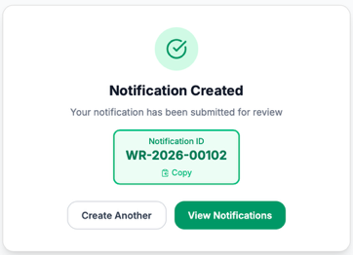
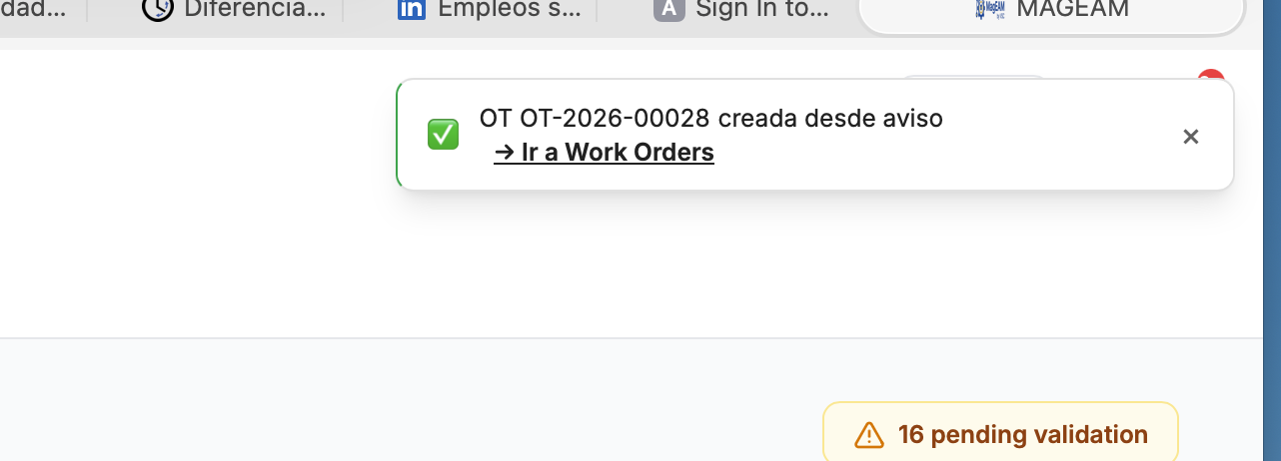
Si

No

- La Sección First Operation debe ser eliminada y su información se debe trasladar a la sección Operations
- En la sección Operations cada una de las tareas se debe transformar en una línea o posición (1, 2, 3 … 9, 10)
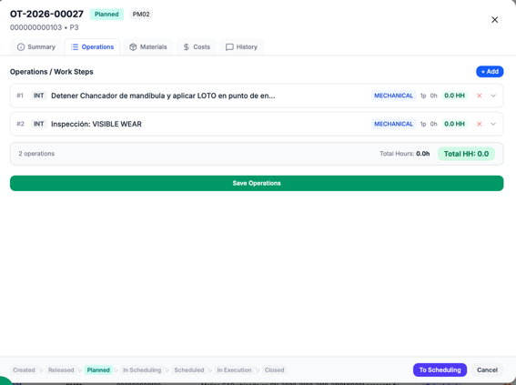
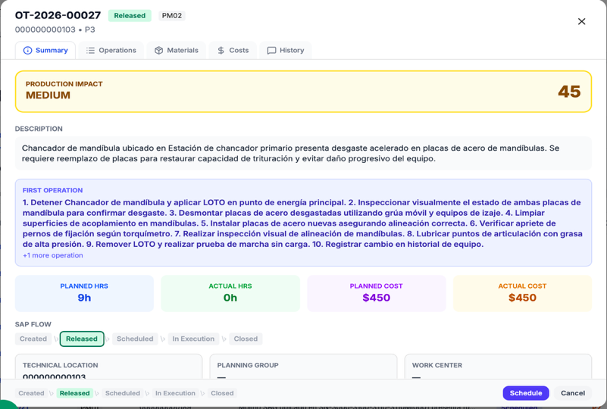

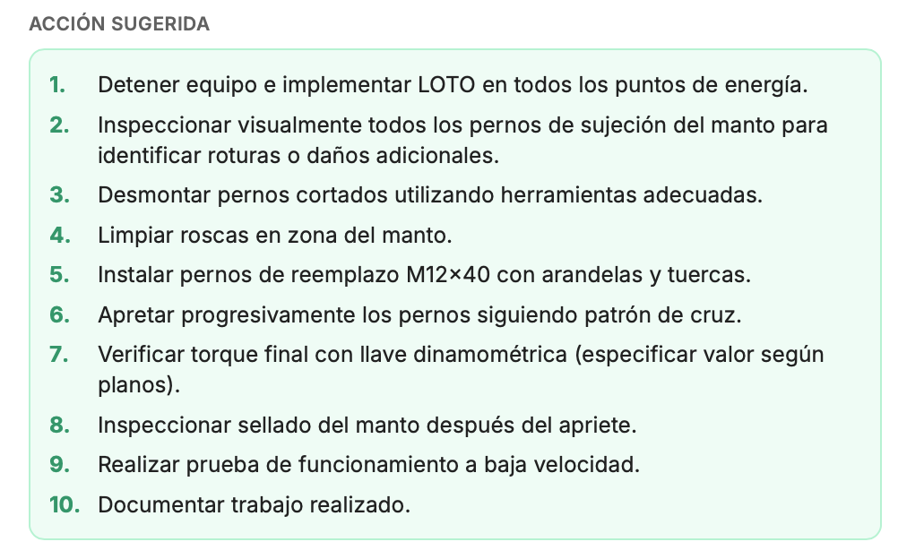

- Se debe agregar el Título de Cabecera a la OT. Este dato viene del aviso. Y debe estar antes de la Description

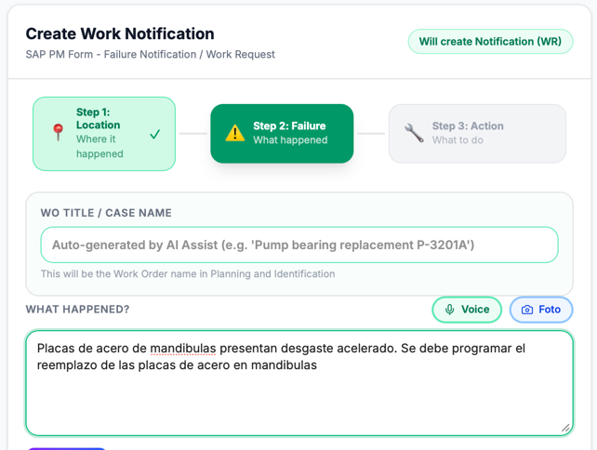

- Se debe agregar el Grupo de Planificación y el Puesto de Trabajo Responsable
- En función de la fecha de inicio del plan (PLANNED START) se debe actualizar en forma automática el WEEK NUMBER
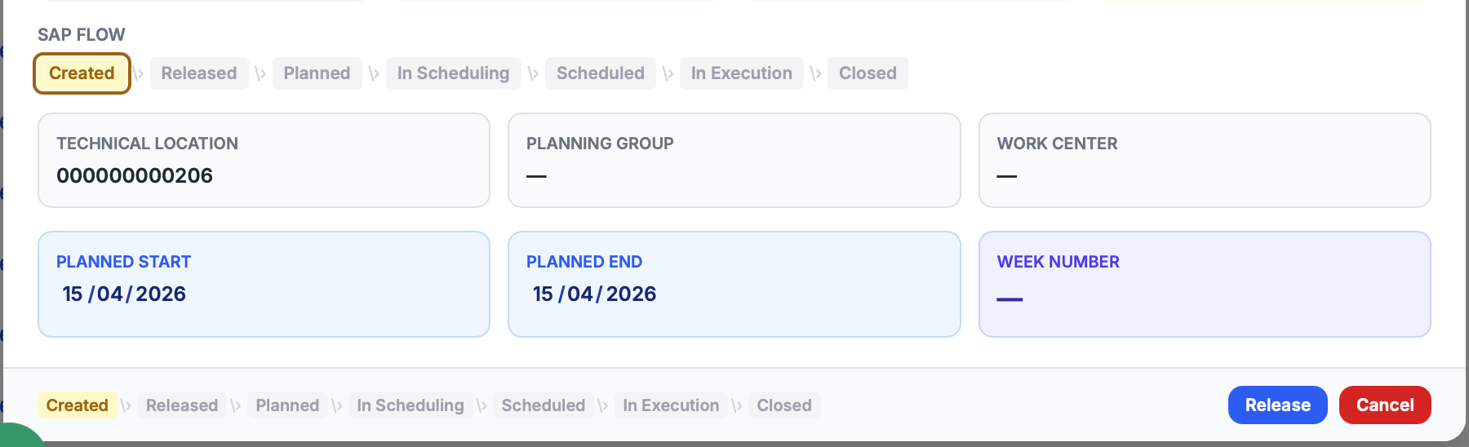
- Modificar lógica del botón Cancel. Actualmente está cancelando la OT y solo debe ejecutar la lógica de cerrar y salir de la OT. Renombrar Close

- Para cada línea en Operations se debe editar:
  - Especialidad (mec, elec, instrum, etc) asociada a los puestos de trabajo
  - La cantidad de especialistas (ej.: 02 mechanical)
  - La duración de la tarea (ej.: 5.0 h)
  - La carga de trabajo en HH. Es el múltiplo entre cantidad y duración (ej.: 02 mec x 5 h = 10 HH). Este valor lo debe calcular en forma automática

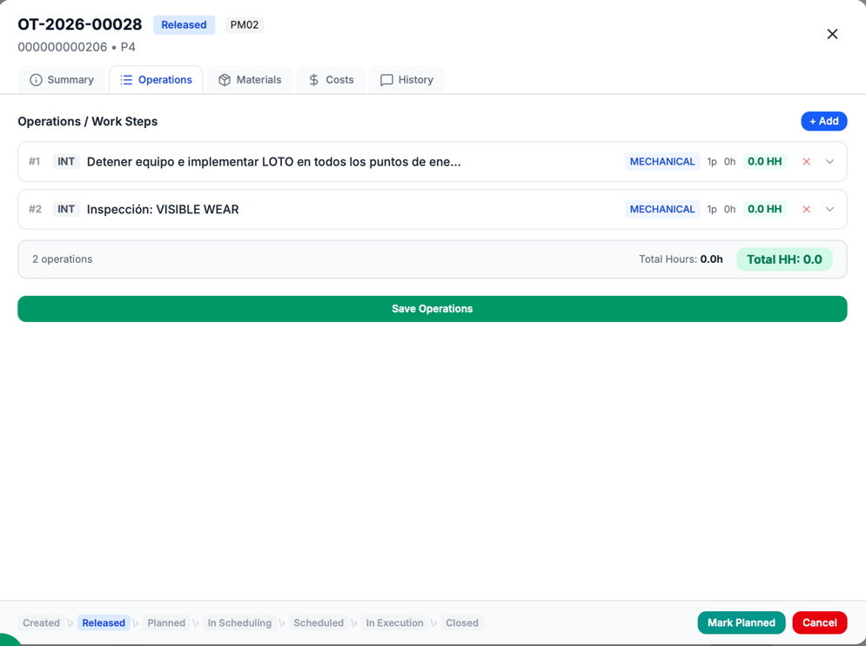
02 MECHANICAL 5.0 H 10,0 HH

- Eliminar botones Save Operations y Save Materials. Dejar un único botón Save en la sección Summary para guardar todos los cambios en la OT.
